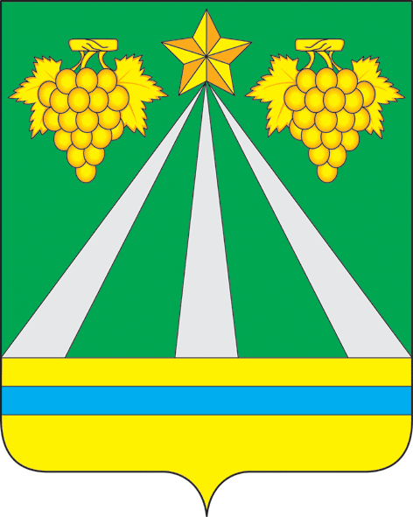

АДМИНИСТРАЦИЯ МУНИЦИПАЛЬНОГО ОБРАЗОВАНИЯ
КРЫМСКИЙ РАЙОН

ПОСТАНОВЛЕНИЕ

от 08.09.2022 № 2634
город Крымск

О внесении изменений в постановление администрации муниципального образования Крымский район от 14 мая 2019 года № 748 «О создании рабочей группы по вопросам оказания имущественной поддержки субъектам малого и среднего предпринимательства и организациям, образующим инфраструктуру поддержки субъектов малого и среднего предпринимательства, на территории муниципального образования Крымский район»

В связи с кадровыми изменениями, п о с т а н о в л я ю:

1. Внести в постановление администрации муниципального образования Крымский район от 14 мая 2019 года № 748 «О создании рабочей группы по вопросам оказания имущественной поддержки субъектам малого и среднего предпринимательства и организациям, образующим инфраструктуру поддержки субъектов малого и среднего предпринимательства, на территории муниципального образования Крымский район» изменения, изложив приложение № 1 «Состав рабочей группы по вопросам оказания имущественной поддержки субъектам малого и среднего предпринимательства и организациям, образующим инфраструктуру поддержки субъектов малого и среднего предпринимательства, на территории муниципального образования Крымский район» в новой редакции (приложение).

2. Постановление администрации муниципального образования Крымский район от 7 июля 2022 года № 1766 «О внесении изменений в постановление администрации муниципального образования Крымский район от 14 мая 2019 года № 748 «О создании рабочей группы по вопросам оказания имущественной поддержки субъектам малого и среднего предпринимательства и организациям, образующим инфраструктуру поддержки субъектов малого и среднего предпринимательства, на территории муниципального образования Крымский район» признать утратившим силу.
3. Постановление вступает в силу со дня подписания.

Первый заместитель главы муниципального
образования Крымский район В.Н.Черник

ПРИЛОЖЕНИЕ

к постановлению администрации муниципального образования Крымский район

от ____________ № ____________

«ПРИЛОЖЕНИЕ № 1

к постановлению администрации муниципального образования Крымский район

от 14.05.2019 № 748

СОСТАВ

рабочей группы по вопросам оказания имущественной поддержки субъектам малого и среднего предпринимательства и организациям, образующим инфраструктуру поддержки субъектов малого и среднего предпринимательства, на территории муниципального образования Крымский район

Леготина С.В. | - заместитель главы муниципального образования Крымский район, председатель рабочей группы
Самыгина Е.В. | - начальник управления имущественных отношений администрации муниципального образования Крымский район, заместитель председателя рабочей группы
Флешер Е.В. | - главный специалист отдела имущественных отношений управления имущественных отношений администрации муниципального образования Крымский район, секретарь рабочей группы

Члены рабочей группы:

Шумилова Т.А.  Гречкина К.В. | - главный специалист управления инвестиций и потребительской сферы администрации муниципального образования Крымский район  - заместитель начальника управления - начальник отдела имущественных отношений управления имущественных отношений администрации муниципального образования Крымский район
Петюнова Г.М. | - ведущий специалист правового управления администрации муниципального образования Крымский район

Начальник управления имущественных
отношений администрации Е.В.Самыгина

